Центр правовой информации

Сделки, требующие обязательного нотариального удостоверения Информационная памятка

Обоянь, 2020
В соответствии с п. 1 ст. 162 Гражданского кодекса Российской Федерации (далее - ГК РФ) нотариальное удостоверение сделки означает проверку законности сделки, в том числе наличия у каждой из сторон права на ее совершение, и осуществляется нотариусом или должностным лицом, имеющим право совершать такое нотариальное действие, в порядке, установленном законодательством Российской Федерации о нотариате.
В первую очередь, нотариальная форма сделки является обязательной в тех случаях, когда закон содержит прямое предписание о необходимости удостоверения сделки у нотариуса.
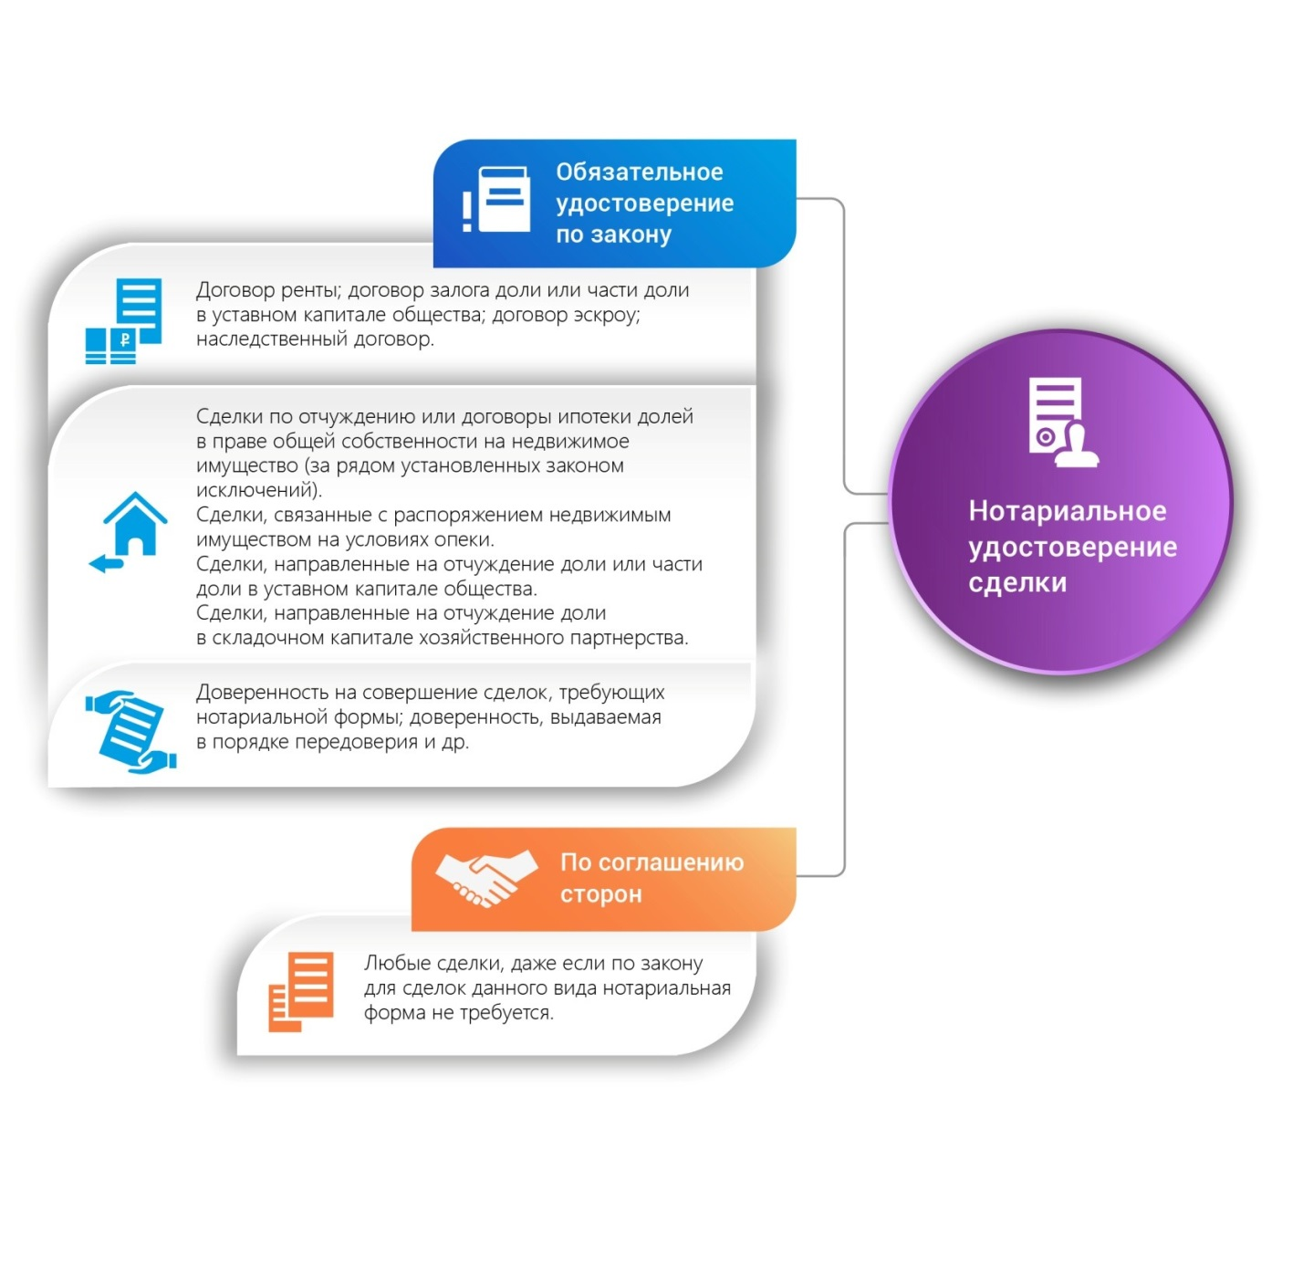

Так, законодательством Российской Федерации обязательная нотариальная форма предусмотрена в отношении следующих видов сделок.
1) Договор ренты (ст. 584 ГК РФ).
2) Сделки по отчуждению или договоры ипотеки долей в праве общей собственности на недвижимое имущество, за исключением:
сделок при отчуждении или ипотеке всеми участниками долевой собственности своих долей по одной сделке;
сделок, связанных с имуществом, составляющим паевой инвестиционный фонд или приобретаемым для включения в состав паевого инвестиционного фонда;
сделок по отчуждению земельных долей;
сделок по отчуждению и приобретению долей в праве общей собственности на недвижимое имущество при заключении договора, предусматривающего переход права собственности на жилое помещение в соответствии с Законом Российской Федерации от 15 апреля 1993 года № 4802-1 «О статусе столицы Российской Федерации» (кроме случая смерти собственника жилого помещения, когда договор, предусматривающий переход права собственности на жилое помещение, заключается в нотариальной форме в интересах наследников указанного лица доверительным управляющим наследственным имуществом, назначенным нотариусом);
договоров об ипотеке долей в праве общей собственности на недвижимое имущество, заключаемых с кредитными организациями (ст. 42 Федерального закона от 13 июля 2015 г. № 218-ФЗ «О государственной регистрации недвижимости»).
3) Сделки, связанные с распоряжением недвижимым имуществом на условиях опеки, а также сделки по отчуждению недвижимого имущества, принадлежащего несовершеннолетнему гражданину или гражданину, признанному ограниченно дееспособным (ст. 54 Федерального закона от 13 июля 2015 г. № 218-ФЗ «О государственной регистрации недвижимости»).

4) Договор залога доли или части доли в уставном капитале общества (ст. 22 Федерального закона от 8 февраля 1998 г. № 14-ФЗ «Об обществах с ограниченной ответственностью»).
5) Договор залога в обеспечение исполнения обязательств по договору, который должен быть нотариально удостоверен (ст. 339 ГК РФ).
6) Доверенность на совершение сделок, требующих нотариальной формы, на подачу заявлений о государственной регистрации прав или сделок, а также на распоряжение зарегистрированными в государственных реестрах правами (ст. 185.1 ГК РФ).
7) Доверенность, выдаваемая в порядке передоверия (ст. 187 ГК РФ).
8) Договор эскроу, за исключением случаев депонирования безналичных денежных средств и (или) бездокументарных ценных бумаг (ст. 926.1 ГК РФ).
9) Уступка требования и перевод долга, основанные на сделке, совершенной в нотариальной форме (389 ГК РФ, 391 ГК РФ).
10) Завещание (ст. 1124 ГК РФ).
11) Наследственный договор (ст. 1140.1 ГК РФ).
12) Брачный договор (ст. 41 Семейного кодекса Российской Федерации).
13) Соглашение об уплате алиментов (ст. 100 Семейного кодекса Российской Федерации).
14) Сделки, направленные на отчуждение доли или части доли в уставном капитале общества (ст. 21 Федерального закона от 8 февраля 1998 г. № 14-ФЗ «Об обществах с ограниченной ответственностью»).
15) Договор инвестиционного товарищества (ст. 8 Федерального закона от 28 ноября 2011 г. № 335-ФЗ «Об инвестиционном товариществе»).
16) Соглашение об управлении хозяйственным партнерством (ст. 6 Федерального закона от 3 декабря 2011 г. № 380-ФЗ «О хозяйственных партнерствах»).

17) Сделки, направленные на отчуждение доли в складочном капитале хозяйственного партнерства, в том числе предусматривающие обязательство совершить сделку, направленную на отчуждение доли в складочном капитале хозяйственного партнерства при возникновении определенных обстоятельств или исполнении другой стороной встречного обязательства (ст. 12 Федерального закона от 3 декабря 2011 г. № 380-ФЗ «О хозяйственных партнерствах»).

Помимо прямого указания в законе, условие об обязательном нотариальном удостоверении сделки может быть предусмотрено соглашением сторон, хотя бы по закону для сделок данного вида эта форма не требовалась. В таких случаях контрагенты зачастую добровольно выбирают нотариальную форму сделки, опасаясь последующего оспаривания факта совершения сделки или возникновения споров о ее содержании и предвидя, что риски подобного рода выше, чем размер нотариального тарифа и временные затраты, связанные с обращением к нотариусу.
Если нотариальное удостоверение сделки в соответствии с законом или соглашением сторон является обязательным, несоблюдение нотариальной формы сделки влечет ее ничтожность.

Использована информация сайта: https://notariat.ru/sovet/

Составитель: М.А. Рыжкова, зав. центром правовой информации

Внимание! Информация для всех!

В МКУК «Обоянская межпоселенческая библиотека» действует Центр правовой информации.
Услугами центра могут пользоваться все жители Обоянского района.

ЦЕНТР ПРАВОВОЙ ИНФОРМАЦИИ ЭТО:

- комплексное информационное обслуживание через электронную базу данных «Консультант Плюс», «Законодательство России»;
- официальные документы администрации района;
- фонд федеральных законов, Указов президента РФ, постановлений правительства РФ;
- папки законов, постановлений, других официальных документов и комментарии по актуальным темам.
- периодические издания правового характера;
- справочники по праву, комментарии к законодательству, научная, юридическая литература;

Адрес: г. Обоянь
ул. Ленина,36
тел.: 8(47-141)2-17-81
E-mail: pcpioboyan2002@mail.ru
Сайт: http://мбиблиотека.рф/
Время работы с 8 до 17 часов, кроме субботы и воскресенья

